**TUGAS PROYEK PERANGKAT LUNAK**

**FOOD & BEVERAGE**

**RETAIL SITE**

**KELOMPOK**

**1. AINANRIZQI BUDI ANANDITO – A11.2018.11375**

**2. MUHAMMAD AGUS LUTHFI – A11.2018.11370**

**3. DEDY IMAM PRANATA – A11.2018.11363**

**4. KRESNO WIJAYANTO – A11.2018.11378**

**5. AGUNG SETIA BUDI – A11.2018.11372**

**TANGGAL**

**18 MARET 2021**

**TEKNIK INFORMATIKA S1**

**FAKULTAS ILMU KOMPUTER**

**UNIVERSITAS DIAN NUSWANTORO**

**Daftar Isi**

Ringkasan Eksekutif 3

Tujuan / Justifikasi Proyek 3

Kebutuhan / Kasus Bisnis 3

Tujuan Bisnis 3

Diskripsi Proyek 4

Tujuan Proyek dan Kriteria Sukses 4

Persyaratan 4

Batasan 5

Asumsi 5

Pernyataan Cakupan Awal 5

Resiko Proyek 5

Pengiriman Proyek 5

Ringkasan Jadwal Milestone 6

Ringkasan Anggaran 7

Persyaratan Persetujuan Proyek 8

Manager Proyek 8

Work Breakdown Structure 9

Gantt Chart 10

Wire Frame 11

Screenshot Website 13

# Ringkasan Eksekutif

Proyek ini untuk memberikan kemudahan dan kenyamanan penjual dimana dia bisa mengetahui menu dari penjualannya yang memiliki presentase banyak nya pembelian terhadap menu tertentu dan data tersebut dapat diconversikan kedalam file dengan format (.csv).

# Tujuan / Justifikasi Proyek

Proyek ini dibuat dengan tujuan agar penjual food & beverage dapat mengetahui menu mana yang terjual lebih banyak dan menu mana yang kurang diminati agar penjual dapat menyetock bahan makanan lebih banyak ke menu yang lebih banyak diminati pembeli.

## Kebutuhan / Kasus Bisnis

Dalam kasus bisnis kami menyediakan beberapa layanan terutama untuk mempermudah penjual dengan memberikan menu dengan deskripsi yang jelas agar memudahkan penjual maupun calon konsumen/pembeli.

## Tujuan Bisnis

Proyek ini memiliki dua keuntungan untuk cafe dan pengunjung cafe

Untuk cafe :

1. Menarik perhatian umum untuk mengunjungi cafe
2. Mendapatkan lebih banyak pengunjung
3. Meningkatkan minat pembeli
4. Meningkatkan popularitas cafe dalam masyarakat

Untuk pengunjung cafe:

1. Pelanggan merasa senang
2. Diberikan fasilitas yang lebih
3. Membuat nyaman, karena sistem kami yang memudahkan pemesanan

# Diskripsi Proyek

Membuat sistem data yang berhubungan dengan cafe dan pegunjung café. Memberikan tampilan yang menarik pada proses pemilihan menu, agar pengunjung dapat memilih menu dengan nyaman. terdapat rating dimana menu yang sering dipesan dan menjadi favorit pengunjung.

## Tujuan Proyek dan Kriteria Sukses

Tujuan proyek untuk mempromosikan cafe maupun menarik pelanggan.

Faktor Penentu Keberhasilan yang dibagi menjadi beberapa:

* 1. Komitmen dan dukungan dari team proyek
  2. Tersedia SDM yang kompeten
  3. Kerjasama semua pihak
  4. Kontinuitas pelaksanaan proyek
  5. Disiplin sesuai rencana kerja proyek
  6. Dokumentasi lengkap
  7. Tersedia semua fasilitas pendukung

## Persyaratan

Pelanggan harus melakukan pemesanan menu dan jika sudah, pelanggan akan diminta untuk memberikan penilaian pada menu dan pelayanan café. Agar café dapat meningkatkan pelayanan maupun menu dari café tersebut.

## Batasan

Jika pelanggan belum menyelesaikan pesanan dan memberikan penilaian maka nota pembayaran tidak akan keluar.

## Asumsi

Karena adanya sebuah tim penaggung jawab, mereka yang didalamnya memiliki kemampuan untuk mendeskripsikan sesuatu yang dapat memberikan gambaran untuk manajer proyek maupun anggota tim lain nya.

## Pernyataan Cakupan Awal

Dengan adanya dokumentasi lengkap kami dapat memantau seberapa bayak menu yang diminati oleh pengunjung.

# Resiko Proyek

Resiko yang kami hadapi dalam sebuah proyek adalah sumber daya manusia, karena kita tidak tahu karakteristik setiap pekerja dan jika saat mereka sedang pada kondisi buruk dapat mengurangi kinerja saat mengerjakan tugas nya dan itu dapat menghambat pekerjaan bahkan dapat meninggalkan bug, yang bahkan pekerja itu sendiri tidak tahu dimana kesalahannya dan dapat menimbulkan penambahan pekerjaan untuk menemukan bug tersebut.

# Pengiriman Proyek

Saat proyek sudah selesai, tim penanggung jawab yang akan berperan untuk memberikan sebuah data kepada client dengan berbekal dokumentasi lengkap dan rincian biaya. Agar client dapat memahami semua karakteristik sistem data.

# Ringkasan Jadwal Milestone

|  |  |
| --- | --- |
| **Ringkasan Jadwal Milestone** | |
| **Milestone Proyek Sistem Data Karyawan** | **Tanggal** |
| 1. Proyek Mulai | 18/03/2021 |
| * Analisa dan Desain Sistem | 19/03/2021 |
| * Desain Aplikasi | 27/03/2021 |
| * Pembuatan Program | 01/04/2021 |
| * Testing Program | 19/04/2021 |
| * Instalasi Program | 24/04/2021 |
| 1. Dokumentasi | 26/04/2021 |
| 1. Maintenance | 01/05/2021 |
| 1. Administrasi | 08/05/2021 |
| 1. Proyek Selesai | 11/05/2021 |

# Ringkasan Anggaran

|  |  |
| --- | --- |
| **Ringkasan Anggaran** | |
| **Komponen Proyek** | **Biaya Komponen** |
| 1. Analisa dan Desain Sistem | 1.500.000 |
| * Desain Aplikasi | 1.200.000 |
| * Pembuatan Program | 6.500.000 |
| * Testing Program | 3.500.000 |
| * Instalasi Program | 800.000 |
| 1. Dokumentasi | 3.500.000 |
| 1. Maintenance | 2.000.000 |
| 1. Administrasi | 2.500.000 |
| **Total** | **21.500.000** |

# Persyaratan Persetujuan Proyek

Pemilik cafe harus memahami ketika proyek telah mencapai penyelesaian yang sukses. Kriteria ini harus jelas dan harus diterima oleh siapa pun yang akan menandatangani penutupan proyek. Setelah ditandatangani oleh orang yang berwenang, proyek dianggap disetujui dan berhasil selama memenuhi semua persyaratan yang disepakati.

# Manager Proyek

Bagian ini kami berikan kepada saudara Muhammad Agus Luthfi karena memiliki sifat leadership yang cocok untuk memimpin sebuah tim demi tercapainya tujuan bersama.

# Work Breakdown Structure

PROYEK

# 

Uji/Pemakaian

Pelaksanaan

Perencanaan

# 

Persiapan Uji

Pengadaan

Perencanaan Waktu

# 

# 

Pelaksanaan

Pengendalian Waktu

Perencanaan Biaya

# 

# 

Pengendalian Biaya

Perencanaan Tenaga

# 

# Gantt Chart

|  |  |  |  |  |  |  |  |  |  |  |
| --- | --- | --- | --- | --- | --- | --- | --- | --- | --- | --- |
| **No** | **Task Name** | **Maret** | | | **April** | | | | **Mei** | |
| **3** | | **4** | **1** | **2** | **3** | **4** | **1** | **2** |
| 1 | Proyek Mulai |  |  | | | | | | | |
| 2 | Analisa dan Desain Sistem |  | | |  | | | | | |
| 3 | Desain Aplikasi |  |  | | |  | | | | |
| 4 | Pembuatan Program |  | | |  | | |  | | |
| 5 | Testing Program |  | | | | |  | |  | |
| 6 | Instalasi Program |  | | | | | |  |  | |
| 7 | Dokumentasi |  | | | | | |  | |  |
| 8 | Maintenance |  | | | | | | |  | |
| 9 | Administrasi |  | | | | | | | |  |
| 10 | Proyek Selesai |  | | | | | | | |  |

# Wire Frame

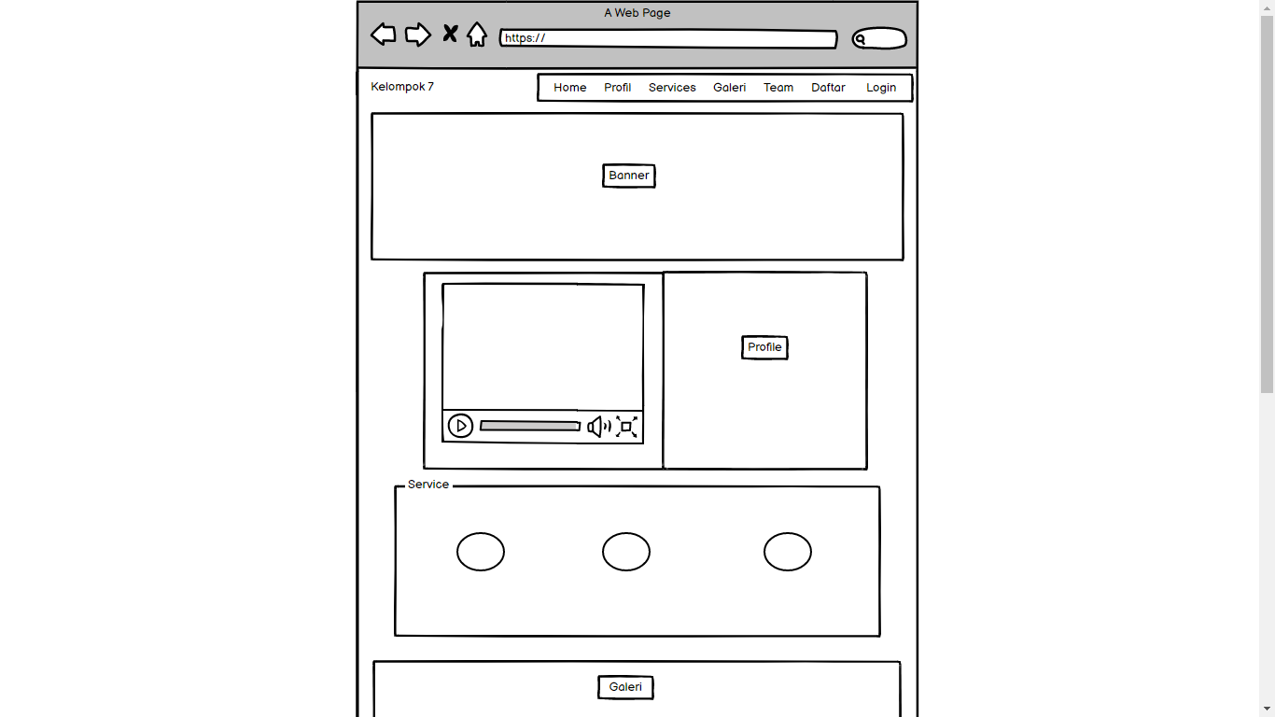

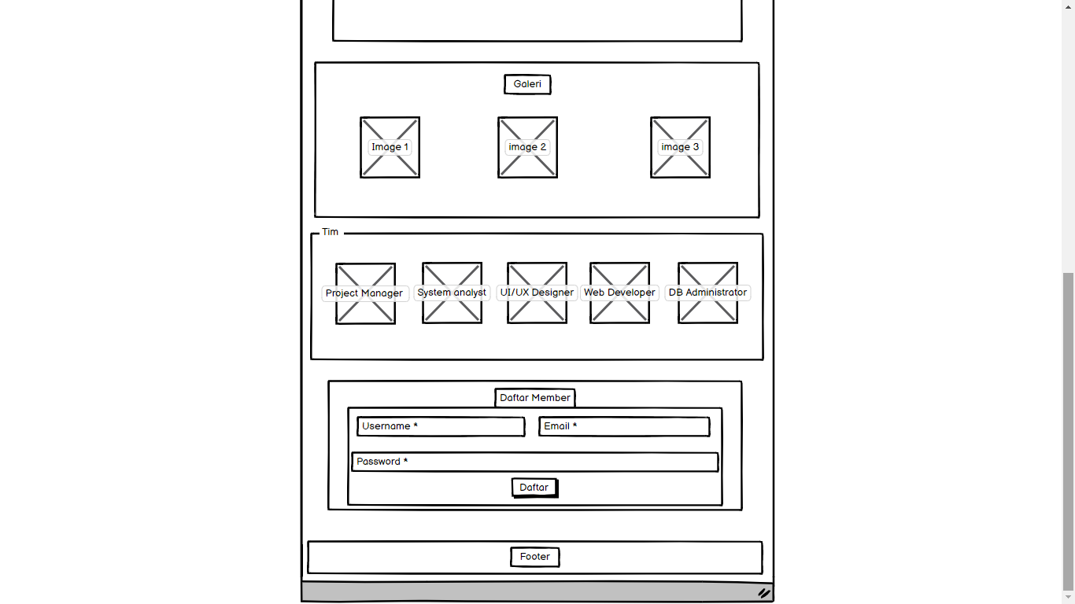

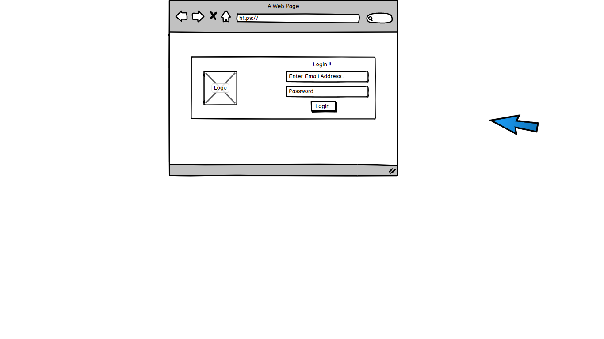

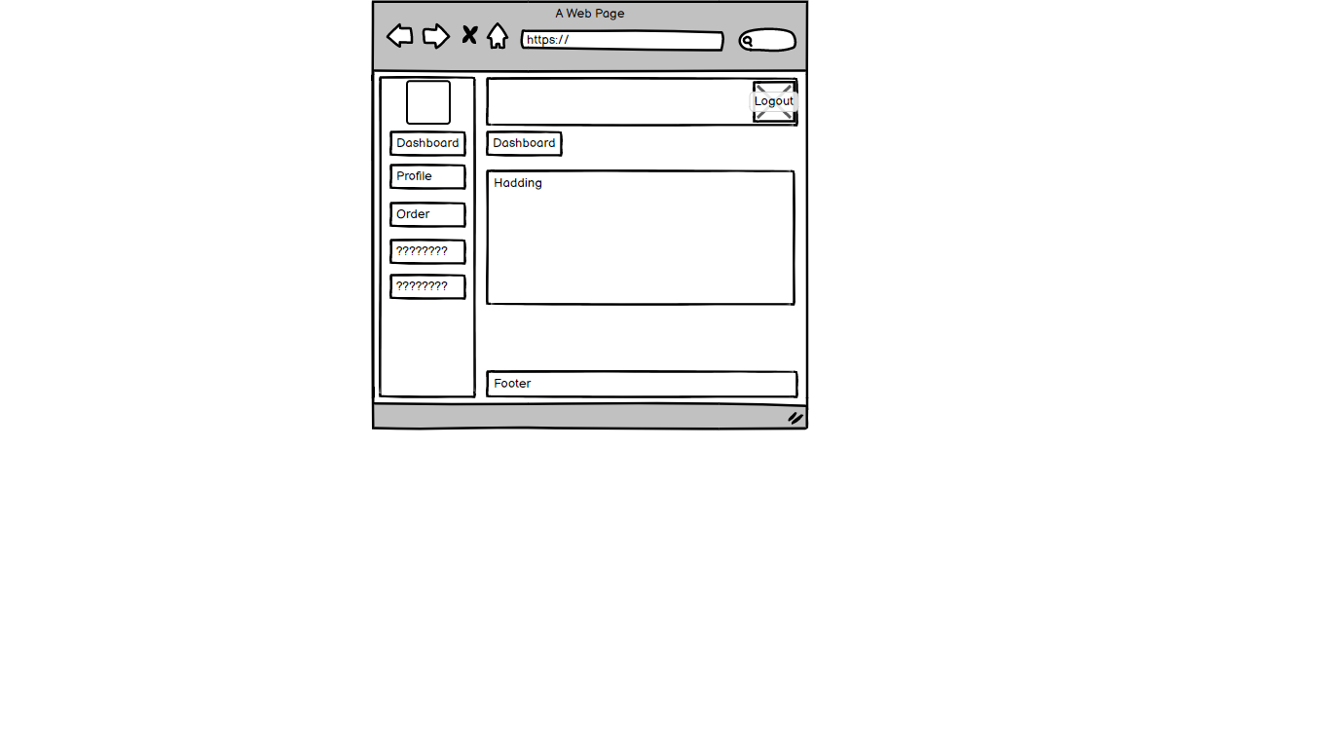

# Screenshot Website

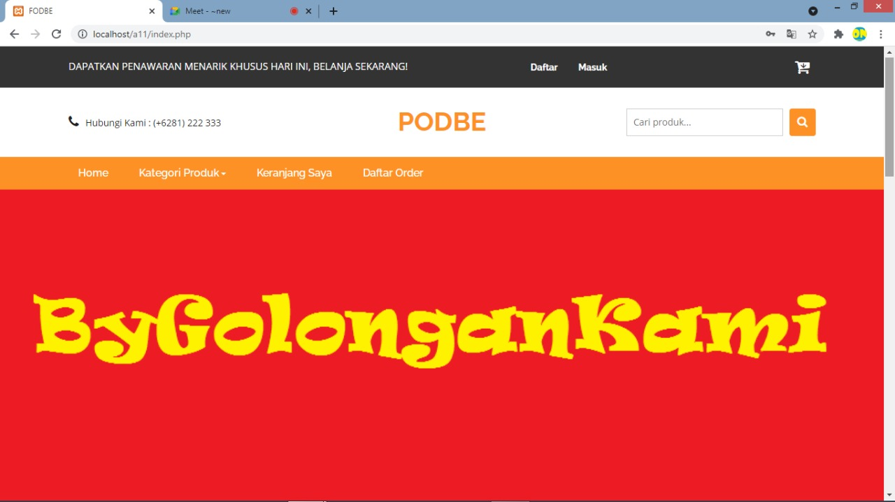

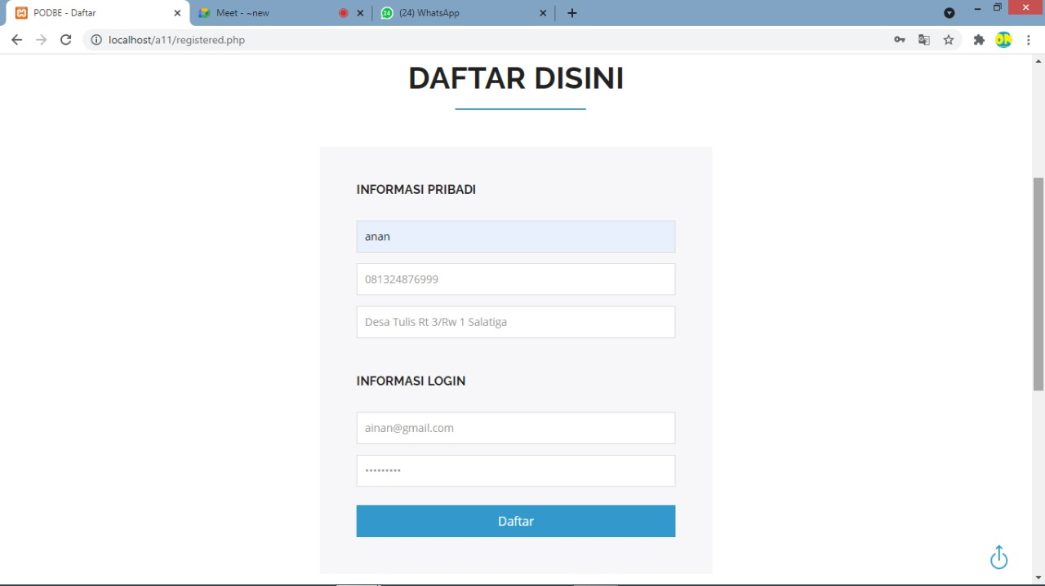

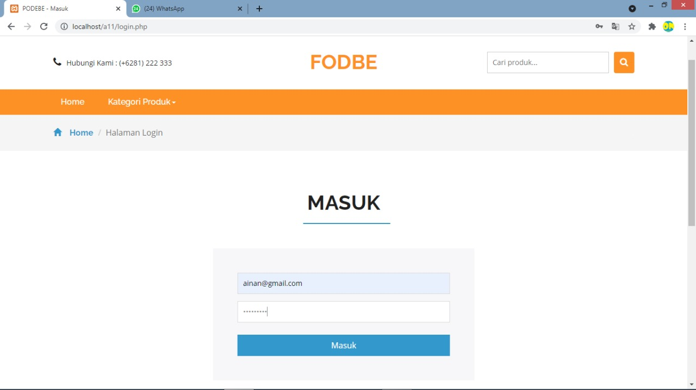

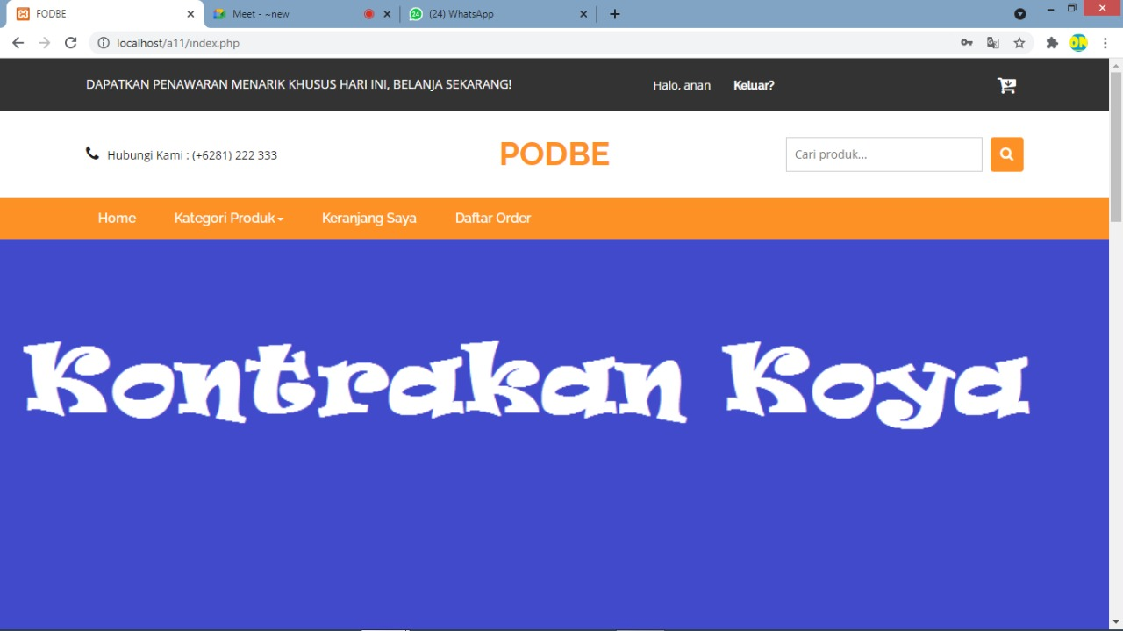

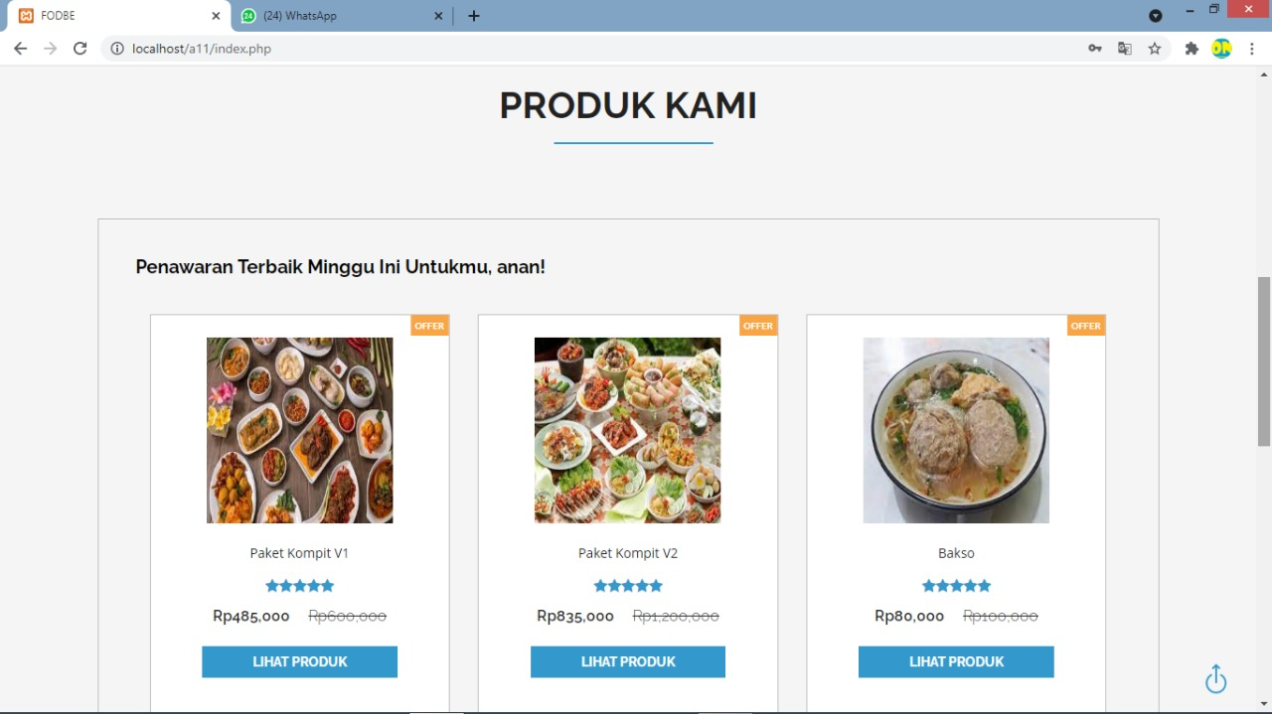

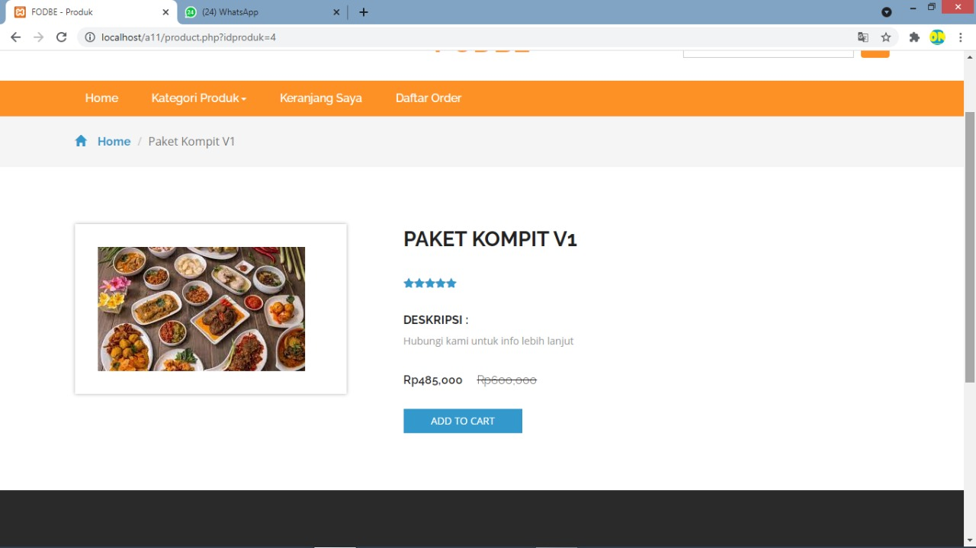

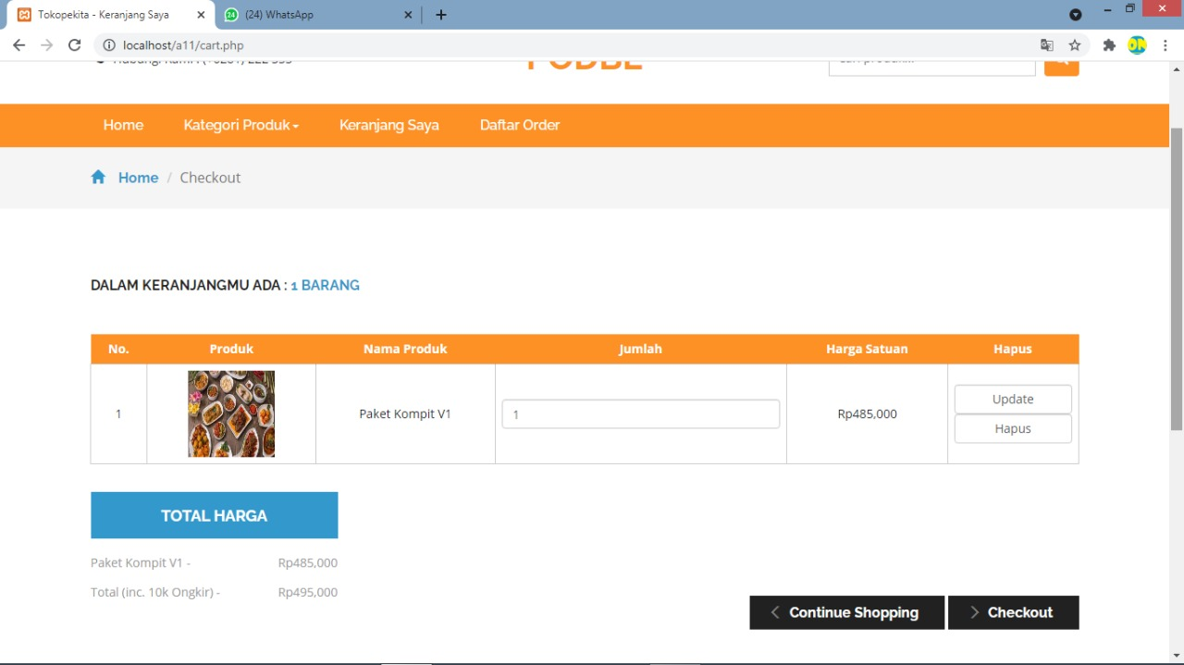

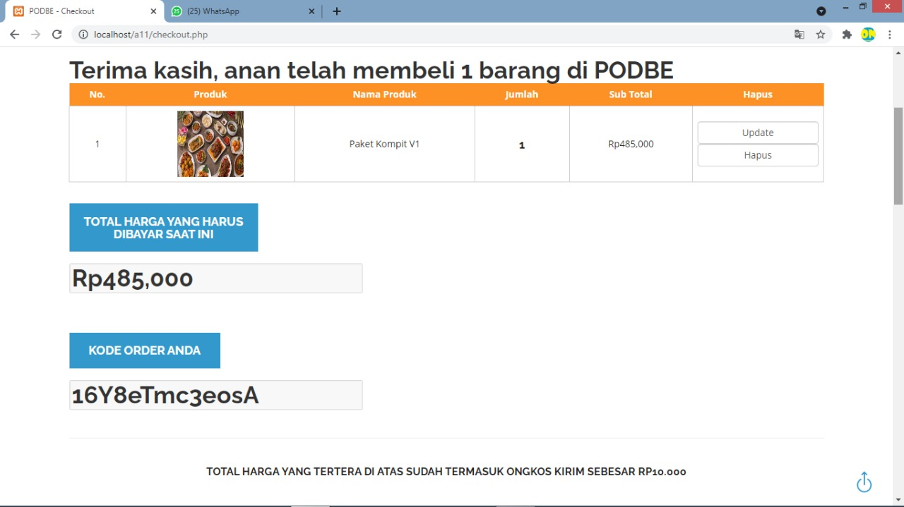

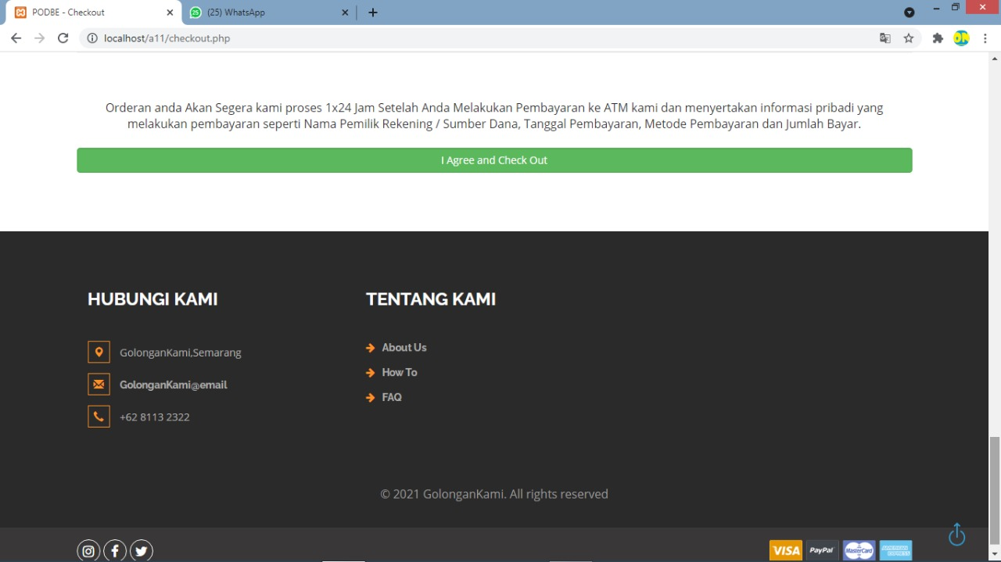

Disetujui oleh Sponsor Proyek:

Ainanrizqi Budi Anandito, dan Muhammad Agus Luthfi

( Penanggungjawab Sponsor Proyek)

Tanggal : 18/03/2021

Agung Setia Budi, Dedy Imam Pranata, dan Kresno Wijayanto

( Instansi/Kantor Sponsor Proyek )